МИНИСТЕРСТВО ОБРАЗОВАНИЯ И НАУКИ РОССИЙСКОЙ ФЕДЕРАЦИИ

федеральное государственное бюджетное образовательное учреждение

высшего образования

**«УЛЬЯНОВСКИЙ ГОСУДАРСТВЕННЫЙ ТЕХНИЧЕСКИЙ УНИВЕРСИТЕТ»**

Кафедра «Вычислительная техника»

Дисциплина «Операционные системы»

**Лабораторная работа №4.**

**Ознакомление с утилитами Linux**

Выполнил:

студент группы ИВТАПбд-21.

Вершинин Д. В.

Проверил:

Макаров П. С.

Ульяновск, 2018

**Цель работы:** Ознакомление с утилитами Linux для обработки текстовых строк. Изучение команд cat, tail, head, sed, join, sort.

С помощью данных команд выполнить следующую обработку текстовых файлов:

* В одном из текстовых лабораторной работы N1 перед каждой строкой вставить текущее время.
* Из информации, содержащейся в файлах query..., определить фамилии продавцов,
* которые выполняли заказы на поставку товара SP JUNIOR RACKET
* Определить количество подкаталогов в /home, к которым есть публичные права на поиск и чтение в них.

Записать последовательность команд в скрипт и выполнить его с помощью команды sh

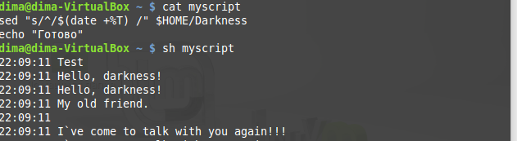

Рис. 1 – Текст и результат выполнения первого скрипта

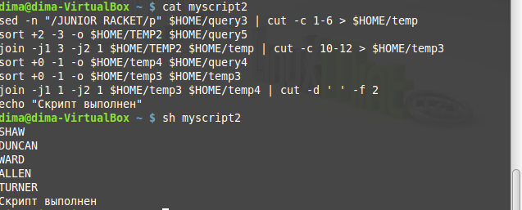

Рис. 2 – Текст и результат выполнения второго скрипта



Рис. 3 – Текст и результат выполнения третьего скрипта

**Вывод:** В ходе выполнения данной лабораторной работы был изучен синтаксис множества команд для работы с текстовыми строками в ОС Linux и изучен процесс записи и исполнения скриптов.